

SPRAWOZDANIE NR 5

Wybrane zagadnienia sztucznej inteligencji

Bees Algorithm

Radosław Kołpacki

23.05 2023

- Opis teoretyczny metody

Bees Algorithm (BA) to heurystyczny algorytm optymalizacji inspirowany zachowaniem pszczół podczas poszukiwania pożywienia. Służy do rozwiązywania problemów optymalizacyjnych poprzez iteracyjne przeszukiwanie przestrzeni rozwiązań.
Algorytm BA opiera się na zasadzie podziału pracy między różne typy pszczół, takie jak pszczelarze (explorer bees), pszczółki obserwujące (onlooker bees) i pszczółki strażniczki (scout bees).
Pszczelarze przeszukują przestrzeń rozwiązań, generując losowe położenia. Każdy pszczelarz zapamiętuje najlepsze dotychczasowe rozwiązanie i dzieli się informacjami o jakości znalezionych źródeł pokarmu.
Pszczółki obserwujące wybierają źródła pokarmu o wysokiej jakości, które są blisko nich geograficznie. Dzięki temu pszczółki odwiedzają obiecujące obszary przestrzeni rozwiązań.
Pszczółki strażniczki monitorują jakość źródeł pokarmu. Jeśli żadne źródło nie zostanie odwiedzone przez pewien czas, pszczółka strażniczka przechodzi do nowego obszaru w poszukiwaniu lepszych rozwiązań.
Algorytm BA wykorzystuje informacje o jakości rozwiązań zgromadzone przez pszczelarzy i pszczółki obserwujące do podejmowania decyzji dotyczących wyboru źródeł pokarmu.
Proces przeszukiwania kończy się, gdy spełniony zostaje warunek zakończenia, na przykład osiągnięcie maksymalnej liczby iteracji lub brak poprawy przez określoną ilość iteracji.
Metoda Bees Algorithm znajduje zastosowanie w różnych dziedzinach, takich jak optymalizacja funkcji, projektowanie układów, optymalizacja parametrów w uczeniu maszynowym oraz problematyka planowania tras. Doceniana jest za zdolność do skutecznego eksplorowania przestrzeni rozwiązań i znajdowania optymalnych rozwiązań.

- Kod z książki

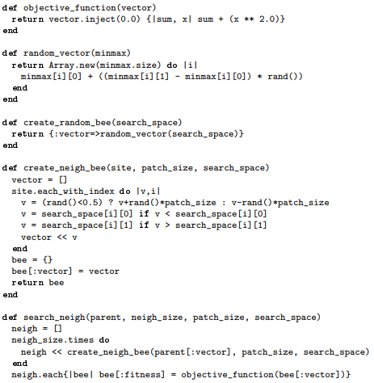
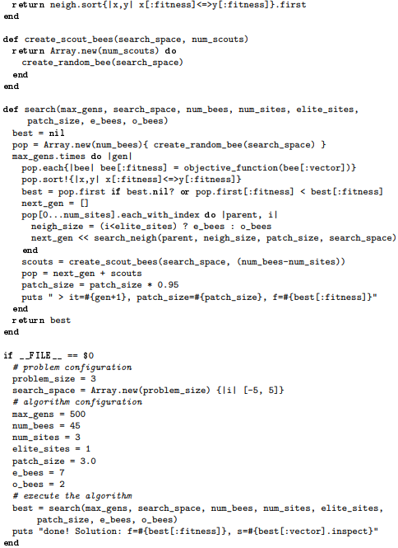

Rys. 1. Kod Bees Algorithm z książki

Ten kod implementuje algorytm pszczołowy (Bees Algorithm) do rozwiązywania problemów optymalizacyjnych. Algorytm opiera się na symulacji zachowań pszczoł w poszukiwaniu najlepszego rozwiązania w określonej przestrzeni poszukiwań.

W algorytmie wykorzystuje się trzy rodzaje pszczoł: pszczoły robotnice, pszczoły elitarne i pszczoły zwiadowcze. Pszczoły robotnice przemieszczają się wokół aktualnie najlepszego rozwiązania, poszukując sąsiadujących rozwiązań. Pszczoły elitarne odpowiadają za intensyfikację poszukiwań wokół najlepszych miejsc, podczas gdy pszczoły zwiadowcze generują losowe rozwiązania w celu poszerzenia przestrzeni poszukiwań.

Kod rozpoczyna się od definicji funkcji celu objective_function, która oblicza wartość funkcji celu na podstawie wektora wartości. Funkcja ta sumuje kwadraty wartości w wektorze.

Następnie mamy funkcję random_vector, która generuje losowy wektor wartości z określonego zakresu. Każda wartość w wektorze jest losowana niezależnie z równomiernym rozkładem w określonym zakresie.

Funkcje create_random_bee i create_neigh_bee tworzą losowe pszczoły. create_random_bee tworzy pszczołę o losowym wektorze wartości z przestrzeni poszukiwań. create_neigh_bee tworzy pszczołę sąsiednią na podstawie danego miejsca, modyfikując wartości w wektorze o losowe wartości.

Funkcja search_neigh wybiera najlepszą pszczołę sąsiednią na podstawie danego rodzica. Tworzy określoną liczbę sąsiadów, generując pszczoły sąsiednie i obliczając wartość funkcji celu dla każdej z nich.

Funkcje create_scout_bees tworzą określoną liczbę pszczoł zwiadowczych, które mają losowe wektory wartości.

Główna funkcja search wykonuje główną pętlę algorytmu pszczołowego. Tworzy początkową populację pszczoł, oblicza wartość funkcji celu dla każdej pszczoły, sortuje populację względem wartości funkcji celu i przechowuje najlepsze rozwiązanie.

Następnie generowane są nowe pokolenia pszczoł. Wybierane są pszczoły na podstawie najlepszych miejsc, a także generowane są pszczoły zwiadowcze. Populacja jest aktualizowana, a rozmiar fragmentu przestrzeni poszukiwań jest zmniejszany w każdym pokoleniu.

Na końcu kodu konfiguruje się parametry problemu i uruchamia się algorytm pszczołowy dla tego problemu. Ostateczne najlepsze znalezione rozwiązanie (najmniejsza wartość funkcji celu i odpowiadający mu wektor) jest wyświetlane na końcu.

- Funkcje Benchmark
- Griewank Function

Griewank Function to funkcja celu stosowana w problemach optymalizacyjnych. Jest często wykorzystywana do testowania algorytmów optymalizacyjnych i oceny ich skuteczności.

Funkcja Griewanka jest funkcją wielowymiarową i definiowana jest wzorem:

f(x) = 1 + (1/4000) * sum(x_i^2) - prod(cos(x_i / sqrt(i))), dla i = 1 do n

gdzie x = (x_1, x_2, ..., x_n) to wektor zmiennych decyzyjnych, a n oznacza wymiar funkcji.

Funkcja ta jest gładka i posiada wiele lokalnych minimów. Jej kształt jest złożony, z wieloma wklęsłymi i wypukłymi obszarami. Globalne minimum znajduje się w punkcie (0, 0, ..., 0), gdzie wartość funkcji wynosi 0.

Celem optymalizacji jest znalezienie tego globalnego minimum, czyli takiego punktu x, dla którego wartość funkcji Griewanka jest jak najmniejsza. Algorytmy optymalizacyjne, takie jak algorytmy ewolucyjne czy gradientowe, mogą być stosowane do poszukiwania tego minimum.

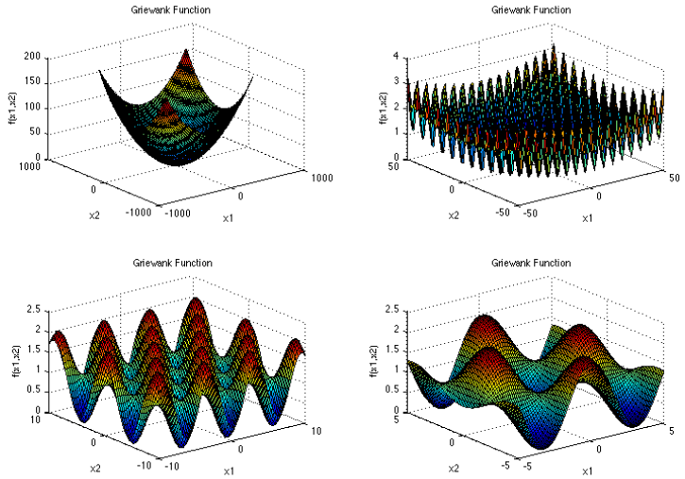
Rys. 2. Wykres Griewank Function
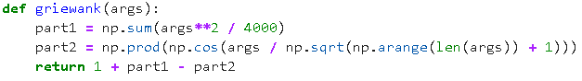
Rys. 3. Kod Python opisujący Griewank Function

- Langermann Function

Metoda funkcji Langermanna odnosi się do problemu optymalizacyjnego związanego z funkcją Langermanna, która jest popularnym testowym problemem w dziedzinie optymalizacji i optymalizacji globalnej. Funkcja Langermanna jest nieliniową funkcją celu, która ma za zadanie znalezienie globalnego minimum w skomplikowanym krajobrazie optymalizacyjnym.

Matematycznie, funkcję Langermanna można zdefiniować jako:

f(x) = sum(c_i * exp(-(1/pi) * sum((x_j - A_ij)^2)) * cos(pi * sum((x_j - A_ij)^2)))

gdzie:

x = (x1, x2, ..., xn) jest wektorem wartości, który jest argumentem funkcji,
n oznacza wymiarowość wektora x,
c_i są stałymi współczynnikami,
A_ij są stałymi współczynnikami,
sum(x_j - A_ij)^2 oznacza sumę kwadratów różnic między wartościami wektora x_j i A_ij,
exp(x) oznacza funkcję wykładniczą e^x,
cos(x) oznacza funkcję cosinus.
Celem metody Langermanna jest znalezienie takiego wektora wartości x, który minimalizuje funkcję f(x) i znajduje globalne minimum. Funkcja Langermanna jest trudna do zoptymalizowania ze względu na swój skomplikowany kształt i wiele lokalnych minimów. Z tego powodu, algorytmy optymalizacyjne, takie jak algorytmy ewolucyjne, rojowe, gradientowe lub metaheurystyki, są wykorzystywane do rozwiązywania tego problemu.

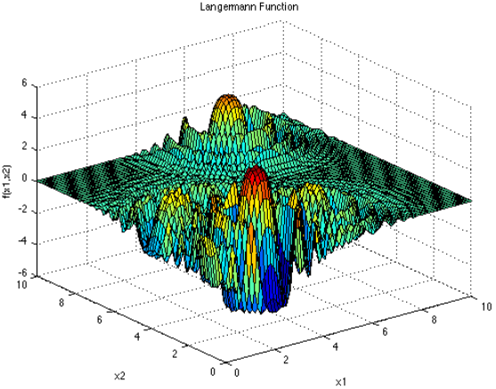
Rys. 4. Wykres Langermann Function

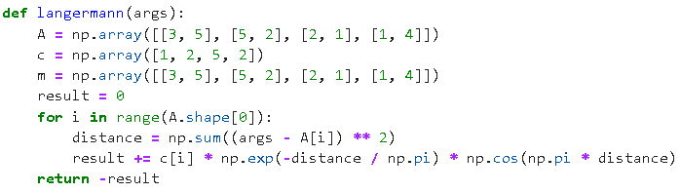
Rys. 5. Kod Python opisujący Langermann Function

- Zakharov Function

Metoda funkcji Zakharov odnosi się do optymalizacji problemów przy użyciu funkcji Zakharov jako funkcji celu. Funkcja Zakharov jest jednym z przykładów funkcji testowych wykorzystywanych w dziedzinie optymalizacji do oceny wydajności i porównywania algorytmów optymalizacyjnych.

Funkcję Zakharov można zdefiniować matematycznie jako:

f(x) = sum(x_i^2) + (sum(0.5 * (i * x_i))^2) + (sum(0.5 * (i * x_i))^4)

gdzie:

x = (x_1, x_2, ..., x_n) jest wektorem wartości, który jest argumentem funkcji,
n oznacza wymiarowość wektora x,
sum oznacza sumowanie po wszystkich indeksach i od 1 do n.
Celem metody funkcji Zakharov jest znalezienie takiego wektora wartości x, który minimalizuje funkcję f(x) i znajduje globalne minimum. Funkcja Zakharov jest funkcją nieliniową i wielomodalną, co oznacza, że posiada wiele ekstremów lokalnych. Jej kształt jest skomplikowany i wymaga zaawansowanych strategii optymalizacyjnych do znalezienia optymalnego rozwiązania.

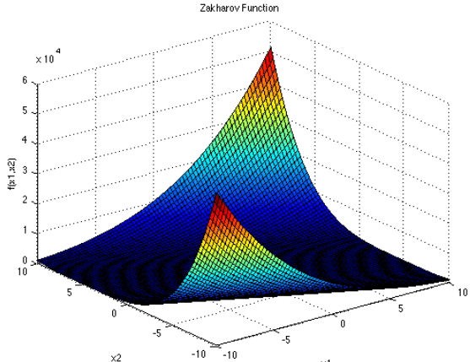

Rys. 6. Wykres Zakharov Function

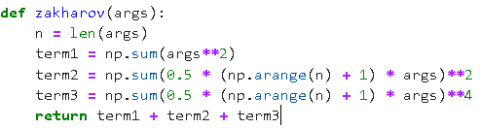
Rys. 7. Kod Python opisujący Zakharov Function

- Wyniki

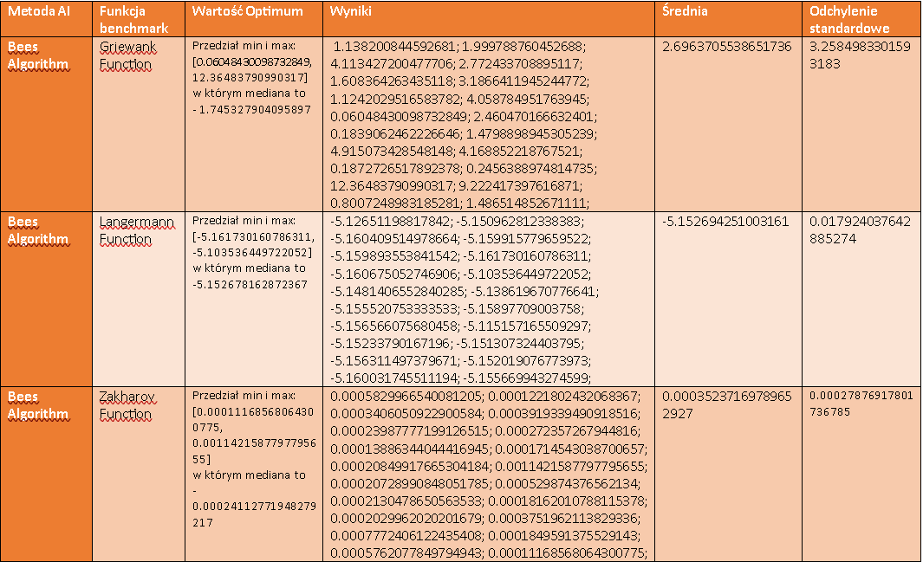

W tabeli przedstawiono wyniki eksperymentów z zastosowaniem metody sztucznej inteligencji, konkretnie algorytmu pszczeliego (Bees Algorithm), na trzech różnych funkcjach benchmarkowych: Griewank Function, Langermann Function i Zakharov Function.
Dla funkcji Griewank, optymalna wartość wynosiła -1.745327904095897. Przez przeprowadzenie serii eksperymentów, uzyskano zestaw wyników, które różniły się od optymalnej wartości. Średnia wartość wyników wyniosła 2.6963705538651736, co oznacza, że średnia odległość od optymalnej wartości była względnie duża. Dodatkowo, odchylenie standardowe wyniosło 3.2584983301593183, co wskazuje na znaczną zmienność wyników wokół średniej.
Dla funkcji Langermann, optymalna wartość wynosiła -5.152678162872367. Eksperymenty dały wyniki, których średnia wartość wyniosła -5.152694251003161, co wskazuje na relatywnie dobrą zbieżność do optymalnej wartości. Dodatkowo, niskie odchylenie standardowe wynoszące 0.017924037642885274 wskazuje na małą zmienność wyników i ich koncentrację wokół średniej.
Dla funkcji Zakharov, optymalna wartość wynosiła -0.00024112771948279217. Przez wykonanie serii eksperymentów, uzyskano wyniki, których średnia wartość wyniosła 0.00035237169789652927. Wartość ta jest bliska zeru, co wskazuje na dobrą zbieżność do optymalnej wartości. Ponadto, niskie odchylenie standardowe wynoszące 0.00027876917801736785 sugeruje, że wyniki były zbliżone do siebie i mało zróżnicowane.

